PART 1. 命名

PART 2.品牌定位

市场变化趋势
- 消费趋势：健康消费意识-饮食健康化+保健意识
- 行业变化：（政策加持）精细化采集加工+技术创新

竞争及机会
- 竞品位置：（松茸企业+调味料企业+食品企业）
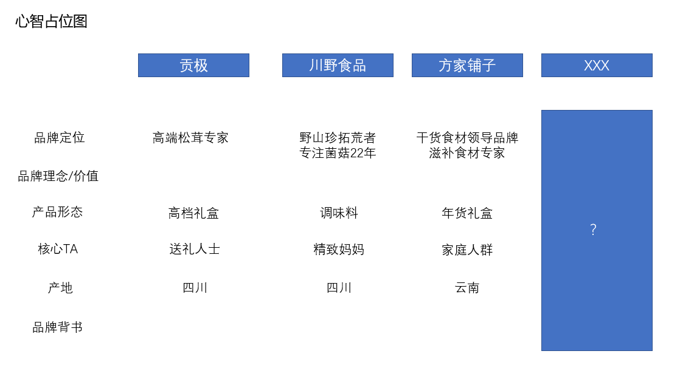
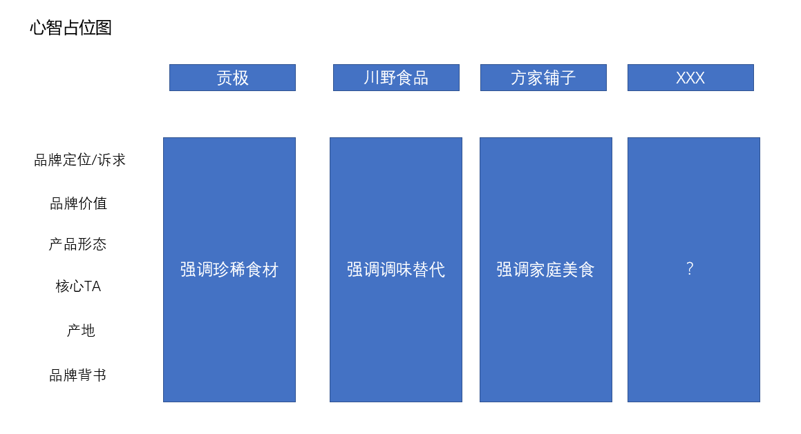
竞品聚焦【吃的有身份|吃的更鲜味】的食材本源之争

- 用户需求变化：
追求口味，也追求健康
松茸是药用菌，是食材，也是药材（论文资料支撑）
夯实【松茸食材价值】，扩宽【松茸健康价值】

大众普遍对松茸的已知印象：昂贵/送礼/补品…
简而言之：送别人有面子，但自己不太吃
如何让XXX品牌走入更多人的生活里？
松茸⬅ ？➡消费者

松茸是什么？
“高端的食材往往只需要最朴素的烹饪方式”
“一只松茸在产地的收购价是80元，六个小时之后，它就会以700元的价格出现在东京的超级市场中。”
——《舌尖上的中国》第一季第一集

它不仅仅是一种菌类
更是一种矛盾体的集合
无法被资本工业化量产的商品
却成为了【经济资本】【社会资本】【文化资本】的象征

- TA洞察 | 撬动谁的购买欲
-有机会购买的泛人群（城市、收入、性别、饮食消费、消费场景）
-人群核心特征：寻求稳定高质量生活的探路人
-人群核心画像：
社会结构中，阶层群体渴望向上流动
在不稳定不确定的世界里
TA们更有“主动寻找“”吸收养分“的成长精神
愈加复杂的生活中，经验未必有用、常理易被颠覆
过去的标准被放弃，新的标准还未建立
曾经盛行的或许会被抛下，成为无人在意的边缘
TA们不会封闭自我，而是期待通过和世界不断链接碰撞的蓄力生长
寻到更适合自己的生活之道，再次成为自己人生的主导者

28-45 中产/精英
生活方式
饮食习惯
工作方式
个性状态

积蓄能量
先破后立
更新自我标准

-细分人群：
中产厨艺达人、高端社交E人（送礼&宴请）、健康养生先锋
-人群痛点：
想要吃的享受|享受口感、享受口味、享受食材背后的故事
也想要吃的健康|健康不仅仅是身体需要，更是精神需求
饮食健康认知：
菜肉搭配，营养好就是健康
多吃蔬菜，补充膳食纤维就是健康
喝牛奶，补钙就是健康
营养=健康

吸收很多营养等于有利于健康吗？
当代人的“富贵病“|饮食是营养过剩，健康匮乏
只补营养≠吃的健康
健康饮食方式的低质化

-品牌机会点
品牌松茸=塔尖菌类
菌类比起植物，更像动物，口感味道完胜绿叶菜
松茸的健康价值更在所有菌菇类之上
  - 经济资本：更优质的饮食需求
  - 社会资本：社交关系延伸需求
  - 文化资本：饮食文化精神需求
  - +健康资本：更科学的生命质量

不止鲜美营养，更直接有益健康
享受与健康兼容
一种更高品质的健康饮食方式

-品牌定位
来自香格里拉的高标准松茸 助力国人品质健康饮食享受
升级国人高品质健康饮食方式的松茸品牌

-品牌使命
让每一个国人都成为松茸的健康受益者

-品牌愿景

-品牌故事

PART 3.产品架构战略
- 阶段策略
Step 1. 品质爆款【小份装健康礼】 15g
受众：追求饮食健康与味道并存的悦己中产（高经济收入的庞大个体基数）
Step 2. 升级套餐【家庭装品质礼】 60g
受众：家庭健康买手妈妈，辐射全家健康饮食（高质量个体影响高质量圈子）
Step 3. 人群扩张【打造松茸产品另类形态】
受众：健康意识强的年轻人，助阵品牌破圈（覆盖经济能力次级人群）
- 竞争力分析
竞品在卷什么：好产地、好技术…
- 品牌差异化：
- 产地差异化
【国内稀缺产地】：
和国外不同，未被污染的云上秘境=复杂且富有活力的生态系统
不能人工干预的好环境，才能养出高品质好松茸
【云南系独有鲜美】
和国内其他产区不同，共生的环境区别
打开就能闻到香格里拉的松林味道
- 价值差异化
【健康成分】：松茸多糖…
【健康价值】：提高免疫力、调理肠胃、延缓衰老、条例糖尿病，预防癌症
- 优势差异化
【匠心采摘人】
香格里拉本地的村民，各个身怀多年挑选采摘绝技，怀抱对山神的敬恩…
【挑选】
【技术】
【背书】：
享誉国际的核心产区+政府支持+资质荣誉…

PART 4.品牌合作战略
大KA
高端餐厅
美妆品牌（东边野兽）
便利店（年轻人的养生水 | 不泡枸杞，泡松茸）

